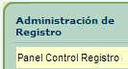
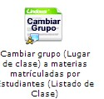

- Entrar a la opción del menú
- Hacer clic en el icono

- Ingresar el código del componente académico, el periodo académico y hacer clic en mostrar listado de clase asignatura
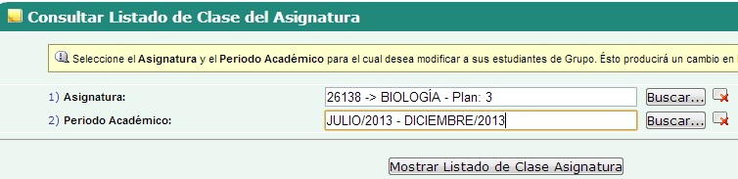

- Una vez listado los estudiantes de ese componente académico, buscar el estudiante que solicita el cambio de grupo y elegir el nuevo grupo al que va a ser cambiado.
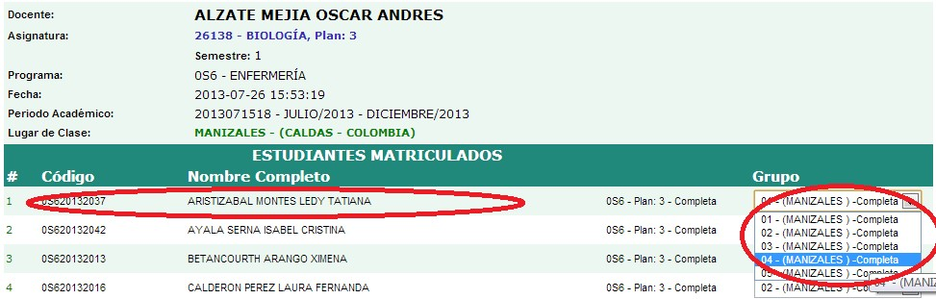

- Hacer clic en el botón

NOTA: este cambio de grupo no valida disponibilidad de cupo, pues es autorizado por la dirección de programa y/o Unidad académica de formación, le recomendamos verificar los cupos antes de realizar el cambio.

Elaboró | Revisó | Aprobó | Fecha de vigencia
Coordinación Unidad de Admisiones y Registro Académico | Dirección de Aseguramiento de la Calidad  Líder SIG  Dirección de Docencia y Formación | Consejo de Rectoría | Agosto de 2023

